издается с августа 2012 года  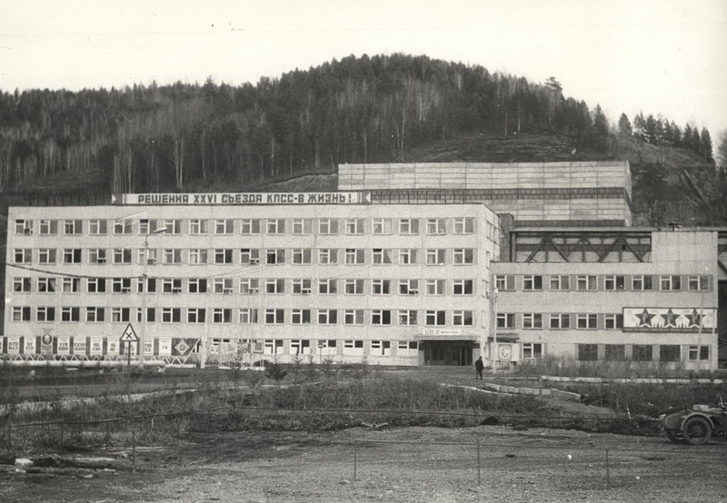  выходит 2 раза в месяц | Официальное издание органов местного самоуправления муниципального образования поселок Большая Ирба  № 9 15 мая 2013 года

АДМИНИСТРАЦИЯ ПОСЁЛКА БОЛЬШАЯ ИРБА
КУРАГИНСКОГО РАЙОНА
КРАСНОЯРСКОГО КРАЯ

ПОСТАНОВЛЕНИЕ

06.05.2013 р.п. Большая Ирба № 10–п

Об окончании отопительного сезона
2012-2013 годов на территории
муниципального образования
посёлок Большая Ирба

В соответствии с п. 12 Постановления Правительства РФ от 23.03.2006 года № 307 «О порядке предоставления коммунальных услуг гражданам», постановляю:

- Установить дату окончания отопительного сезона на территории муниципального образования п. Большая Ирба 15 мая 2013 года с корректировкой даты окончания в соответствии со СНИП.
- Контроль за исполнением данного постановления оставляю за собой.
- Постановление вступает в силу со дня следующего за днём обнародования путём размещения на информационных досках посёлка Большая Ирба.

Глава посёлка Н.Н. Корнева

АДМИНИСТРАЦИЯ ПОСЁЛКА БОЛЬШАЯ ИРБА
КУРАГИНСКОГО РАЙОНА
КРАСНОЯРСКОГО КРАЯ

ПОСТАНОВЛЕНИЕ

14.05.2013 р.п. Большая Ирба № 11–п

О продлении отопительного сезона
2012-2013 годов на территории
муниципального образования
посёлок Большая Ирба

В связи с среднесуточной температурой наружного воздуха менее +8⁰ С, постановляю:
- Продлить отопительный сезон на территории Муниципального образования посёлок Большая Ирба с 16 мая по 20 мая 2013 года.
- Контроль за исполнением данного постановления оставляю за собой.
- Постановление вступает в силу со дня обнародования путём размещения на информационных досках посёлка Большая Ирба.

Глава посёлка Н.Н.Корнева

Газета «Ирбинский вестник»  Учредитель Большеирбинский поселковый Совет депутатов  Тираж 50 экз. | Отпечатано в администрации мо поселок Большая Ирба  Курагинского района Красноярского края р.п. Большая Ирба, ул. Ленина. дом 2 тел. 6-32-65  Подписано в печать 14.05.2013  Отпечатано 15.05.2013

